Міністерство освіти і науки України
Національний технічний університет України
«Київський політехнічний інститут імені Ігоря Сікорського»
Факультет інформатики та обчислювальної техніки
Кафедра обчислювальної техніки

Лабораторна робота №1
з дисципліни «Об’єктно-орієнтоване програмування» на тему
«Розробка модульного проєкту програми у середовищі Microsoft Visual Studio»

Виконала:
студентка групи ІМ-54
Ретізник Аліна Євгенівна
Номер в списку 24

Перевірив:
Рекечинський Д.О.

Київ 2026
Завдання:
- Створити у середовищі MS Visual Studio C++ проєкт з ім’ям Lab1.
- Написати вихідний текст програми згідно варіанту завдання.
- Скомпілювати вихідний текст і отримати виконуваний файл програми.
- Перевірити роботу програми. Налагодити програму.
- Проаналізувати та прокоментувати результати та вихідний текст програми.

Завдання згідно варіанту:

В1 = 3
Вікно діалогу з елементом списку (List Box) та двома кнопками:
[Так] і [Відміна]. У список автоматично записуються назви груп нашого факультету. Якщо вибрати потрібний рядок списку і натиснути [Так], то у головному вікні повинен відображатися текст вибраного рядка списку.

В2 = 0
Вікно діалогу для вводу тексту, яке має стрічку вводу (Edit
Control) та дві кнопки: [Так] і [Відміна]. Якщо ввести рядок
тексту і натиснути [Так], то у головному вікні повинен
відображатися текст, що був введений.

Lab1.js
import { Func_MOD1 } from './module1.js';
import { Func_MOD2 } from './module2.js';

let lastText = "(ще нічого не обрано)";

const canvas = document.getElementById('paintArea');
const ctx = canvas.getContext('2d');
const overlay = document.getElementById('dialogOverlay');
const dialogBox = document.getElementById('dialogBox');

function onPaint() {
ctx.clearRect(0, 0, canvas.width, canvas.height);
ctx.font = "16px sans-serif";
ctx.fillText("Результат останньої дії:", 20, 40);
ctx.fillText(lastText, 20, 70);
}

document.getElementById('menuWork1').addEventListener('click', () => {

Func_MOD1(overlay, dialogBox).then(result => {
if (result !== 0) {
lastText = result;
onPaint();
}
});
});

document.getElementById('menuWork2').addEventListener('click', () => {
Func_MOD2(overlay, dialogBox).then(result => {
if (result !== 0) {
lastText = result;
onPaint();
}
});
});

document.getElementById('menuClear').addEventListener('click', () => {
lastText = "(ще нічого не обрано)";
onPaint();
});

onPaint();

module1.js
export function Func_MOD1(overlay, dialogBox) {
return new Promise((resolve) => {

const groups = ["IM-51", "IM-52", "IM-53", "IM-54", "IM-55", "IM-56",
"IM-57", "IM-58", "IM-59", "IM-60", "IM-61", "IM-62", "IM-63", "IM-64", "IM-65", "IM-66",
"IM-67", "IM-68", "IM-69", "IM-70"];

dialogBox.innerHTML = `
<h3>Робота 1</h3>
<select id="listBox" size="6" style="width:220px;"></select><br><br>
<button id="btnOk1">Так</button>
<button id="btnCancel1">Відміна</button>
`;

const listBox = dialogBox.querySelector('#listBox');
const btnOk = dialogBox.querySelector('#btnOk1');
const btnCancel = dialogBox.querySelector('#btnCancel1');

groups.forEach(g => {
const opt = document.createElement('option');
opt.value = g;
opt.textContent = g;
listBox.appendChild(opt);
});
listBox.selectedIndex = 0;

overlay.classList.remove('hidden');

function onOk() {

const selected = listBox.value;
close();
resolve(selected);
}

function onCancel() {
close();
resolve(0);
}

function close() {
overlay.classList.add('hidden');
btnOk.removeEventListener('click', onOk);
btnCancel.removeEventListener('click', onCancel);
}

btnOk.addEventListener('click', onOk);
btnCancel.addEventListener('click', onCancel);
});
}

module2.js
export function Func_MOD2(overlay, dialogBox) {
return new Promise((resolve) => {

dialogBox.innerHTML = `
<h3>Робота 2</h3>
<input type="text" id="editControl" style="width:220px;" placeholder="Введіть рядок тексту"><br><br>
<button id="btnOk2">Так</button>
<button id="btnCancel2">Відміна</button>
`;

const edit = dialogBox.querySelector('#editControl');
const btnOk = dialogBox.querySelector('#btnOk2');
const btnCancel = dialogBox.querySelector('#btnCancel2');

overlay.classList.remove('hidden');
edit.focus();

function onOk() {

const text = edit.value.trim();
close();
resolve(text.length > 0 ? text : 0);
}

function onCancel() {
close();
resolve(0);
}

function close() {
overlay.classList.add('hidden');
btnOk.removeEventListener('click', onOk);
btnCancel.removeEventListener('click', onCancel);
}

btnOk.addEventListener('click', onOk);
btnCancel.addEventListener('click', onCancel);

edit.addEventListener('keydown', (e) => {
if (e.key === 'Enter') onOk();
});
});
}

index.html
<!DOCTYPE html>
<html lang="uk">
<head>
<meta charset="UTF-8">
<title>lab1</title>

<link rel="icon" href="data:image/svg+xml,<svg xmlns='http://www.w3.org/2000/svg' viewBox='0 0 100 100'><rect x='10' y='18' width='80' height='55' rx='8' fill='%23ff69b4'/><rect x='18' y='26' width='64' height='39' rx='4' fill='%2320202b'/><text x='50' y='55' text-anchor='middle' font-size='28'>♥</text><rect x='42' y='73' width='16' height='7' fill='%23ff69b4'/><rect x='32' y='80' width='36' height='5' rx='2' fill='%23ff69b4'/></svg>">

<link rel="stylesheet" href="style.css">
</head>
<body>

<div id="menubar">
<button id="menuWork1">Робота 1</button>
<button id="menuWork2">Робота 2</button>
<button id="menuClear">Очистити</button>
</div>

<div id="mainWindow">
<canvas id="paintArea" width="600" height="200"></canvas>
</div>

<div id="dialogOverlay" class="hidden">
<div id="dialogBox"></div>
</div>

<script type="module" src="lab1.js"></script>
</body>
</html>

style.css
body {
font-family: "Segoe UI", sans-serif;
margin: 0;
background: #ececec;
}

#menubar {
background: #d9d9d9;
padding: 6px 10px;
border-bottom: 1px solid #999;
}

#menubar button {
margin-right: 8px;
padding: 4px 12px;
}

#mainWindow {
padding: 20px;
}

canvas {
background: white;
border: 1px solid #999;
}

#dialogOverlay {
position: fixed;
top: 0; left: 0;
width: 100%; height: 100%;
background: rgba(0, 0, 0, 0.35);
display: flex;
align-items: center;
justify-content: center;
}

#dialogOverlay.hidden {
display: none;
}

#dialogBox {
background: white;
padding: 20px 24px;
border-radius: 6px;
box-shadow: 0 4px 14px rgba(0, 0, 0, 0.3);
min-width: 240px;
}

#dialogBox h3 {
margin-top: 0;
}

#dialogBox button {
padding: 5px 16px;
margin-right: 8px;
}

Скріншоти виконання завдання:
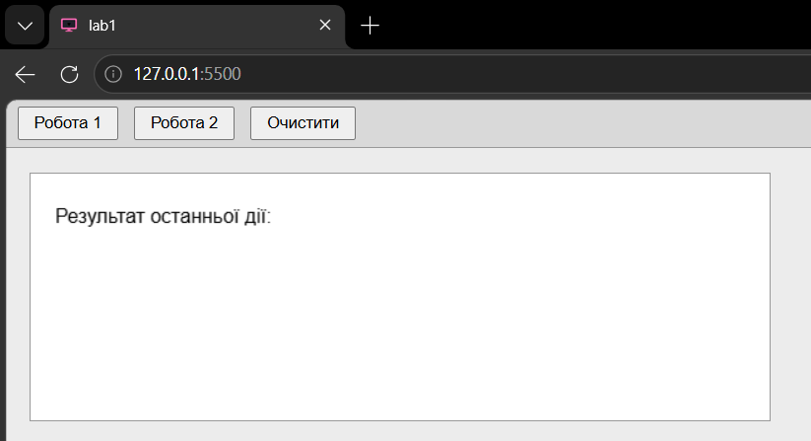
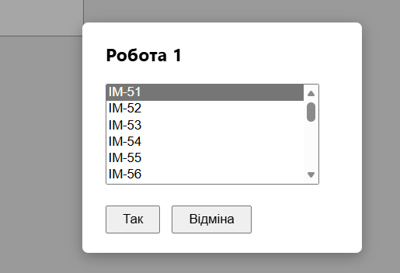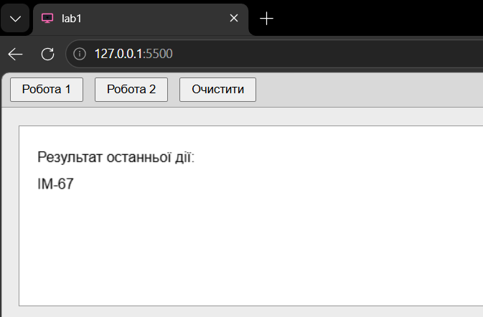

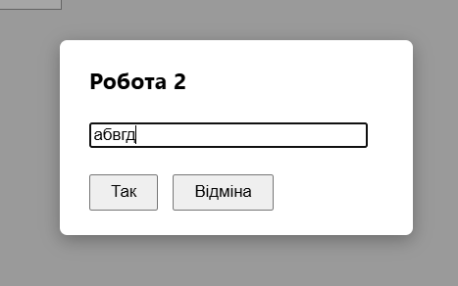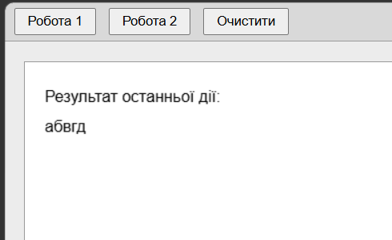

Висновок:
Під час виконання лабораторної роботи я отримала практичні навички створення інтерактивного програмного застосунку з використанням JavaScript. У процесі роботи я навчилася створювати та обробляти елементи користувацького інтерфейсу, працювати зі списками, полями введення та кнопками. Було реалізовано два функціональні модулі відповідно до заданих варіантів. Для першого завдання реалізовано вибір групи зі списку, а для другого – введення довільного тексту користувачем. Після підтвердження введені або вибрані дані відображаються в основній частині програми. У результаті виконання лабораторної роботи я отримала практичний досвід створення інтерактивного інтерфейсу та організації програмної логіки окремих функціональних частин.

